Tarea para SI01

Actividad 1

 | Software propietario | Software libre
Paquetes de ofimatica | Microsoft Office | Libre Office
Programa de correo | Microsoft Outlook | Mozilla Thunderbird
Lector de archivos PDF | Adobe Acrobat Reader | Evince
Navegador Web | Microsoft Edge | Mozilla Firefox
Reproductor multimedia | Real Player | VLC media player
Programa de agenda | Microsoft To Do | Mozilla Sunbird
Antivirus | McAfee | Moon Secure
Editor de imagenes | Adobe Photoshop | Gimp

Actividad 2

Apartado 1:

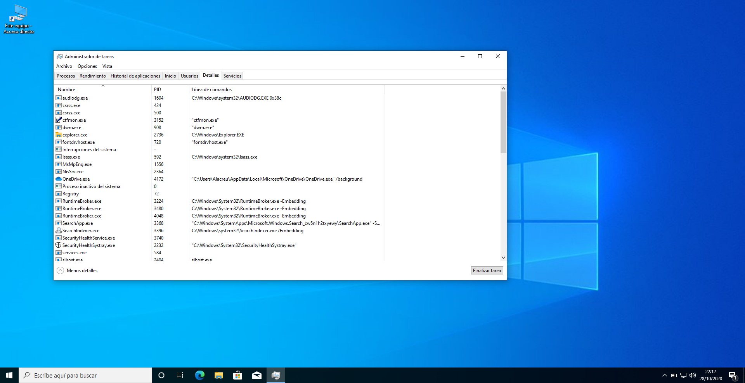

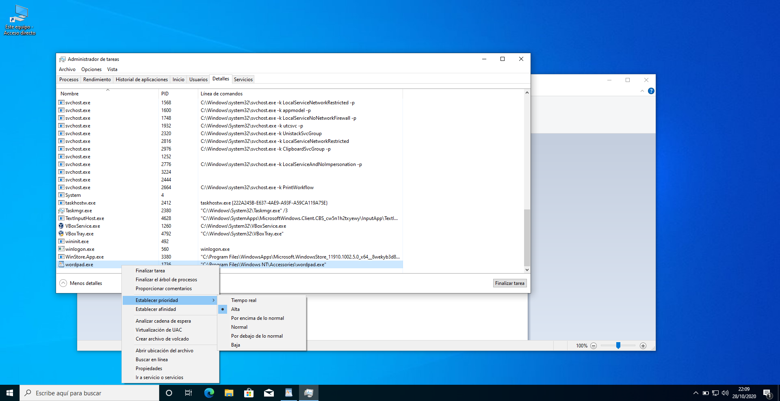

Apartado 2:

1. Se han ejecutado 3293 procesos desde que se ha iniciado el ordenador
2. El proceso con menor prioridad es el 2603 con nombre usr/bin/python3
3. El proceso con mayor prioridad es el 5 con nombre [kworker/0:0H]
4. ps- efl ← bash ← gnome-terminal ← init –user ← lightdm –session-child 12 19 ← lightdm ← /sbin/init
El PID padre de todos los procesos es 1 y su nombre es /sbin/init

Actividad 3

Apartado 1:

1. El equipo tiene 2GB de RAM y está usando 1,6GB

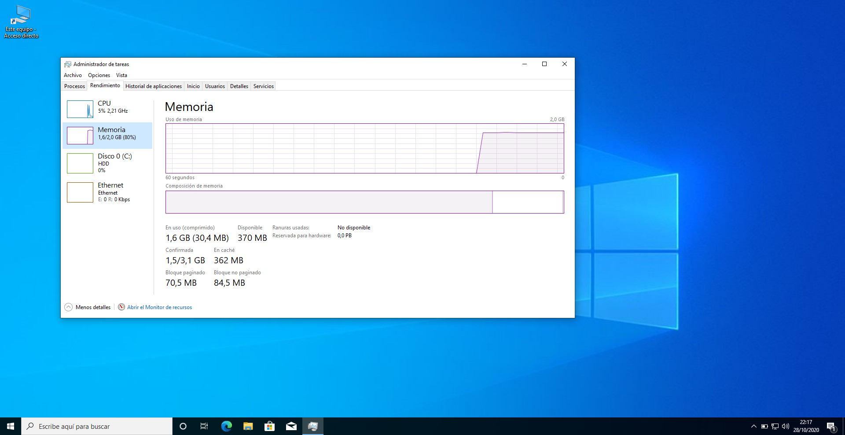

2. Desde el monitor de recursos podemos ver el listado de procesos activos con su PID y asignación de memoria.

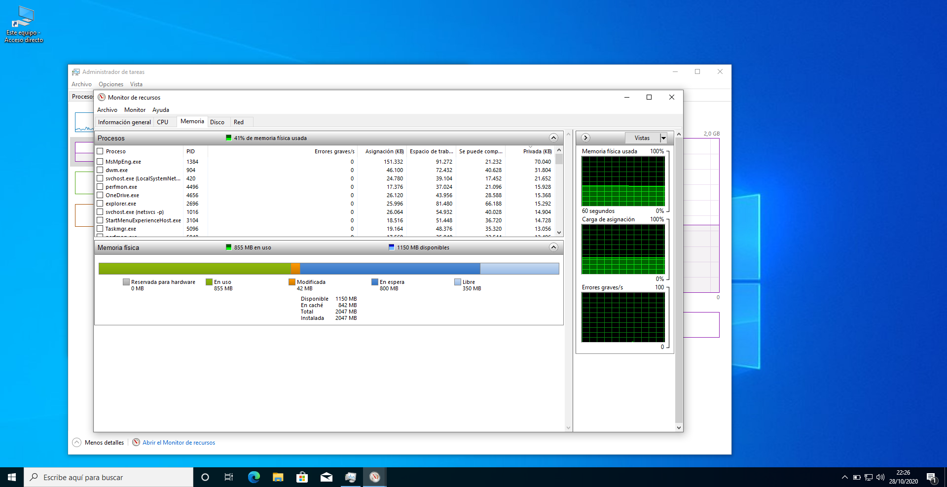
3. El equipo tiene configurado un total de 1152 MB de memoria virtual.

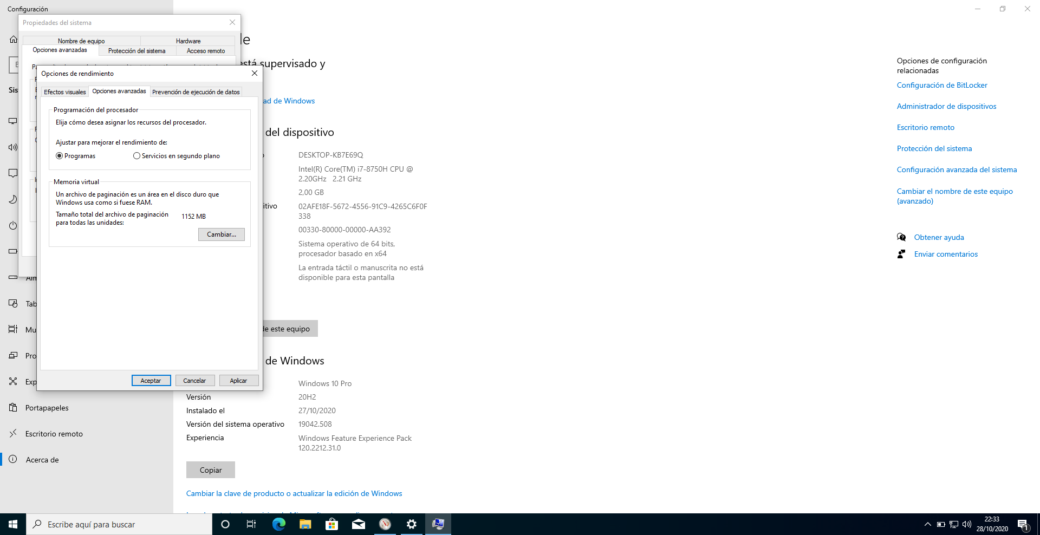
4. Localizamos el archivo pagefile.sys en la raiz de la unidad C. Su tamaño es de 1179648kB que es lo mismo que 1152 MB.

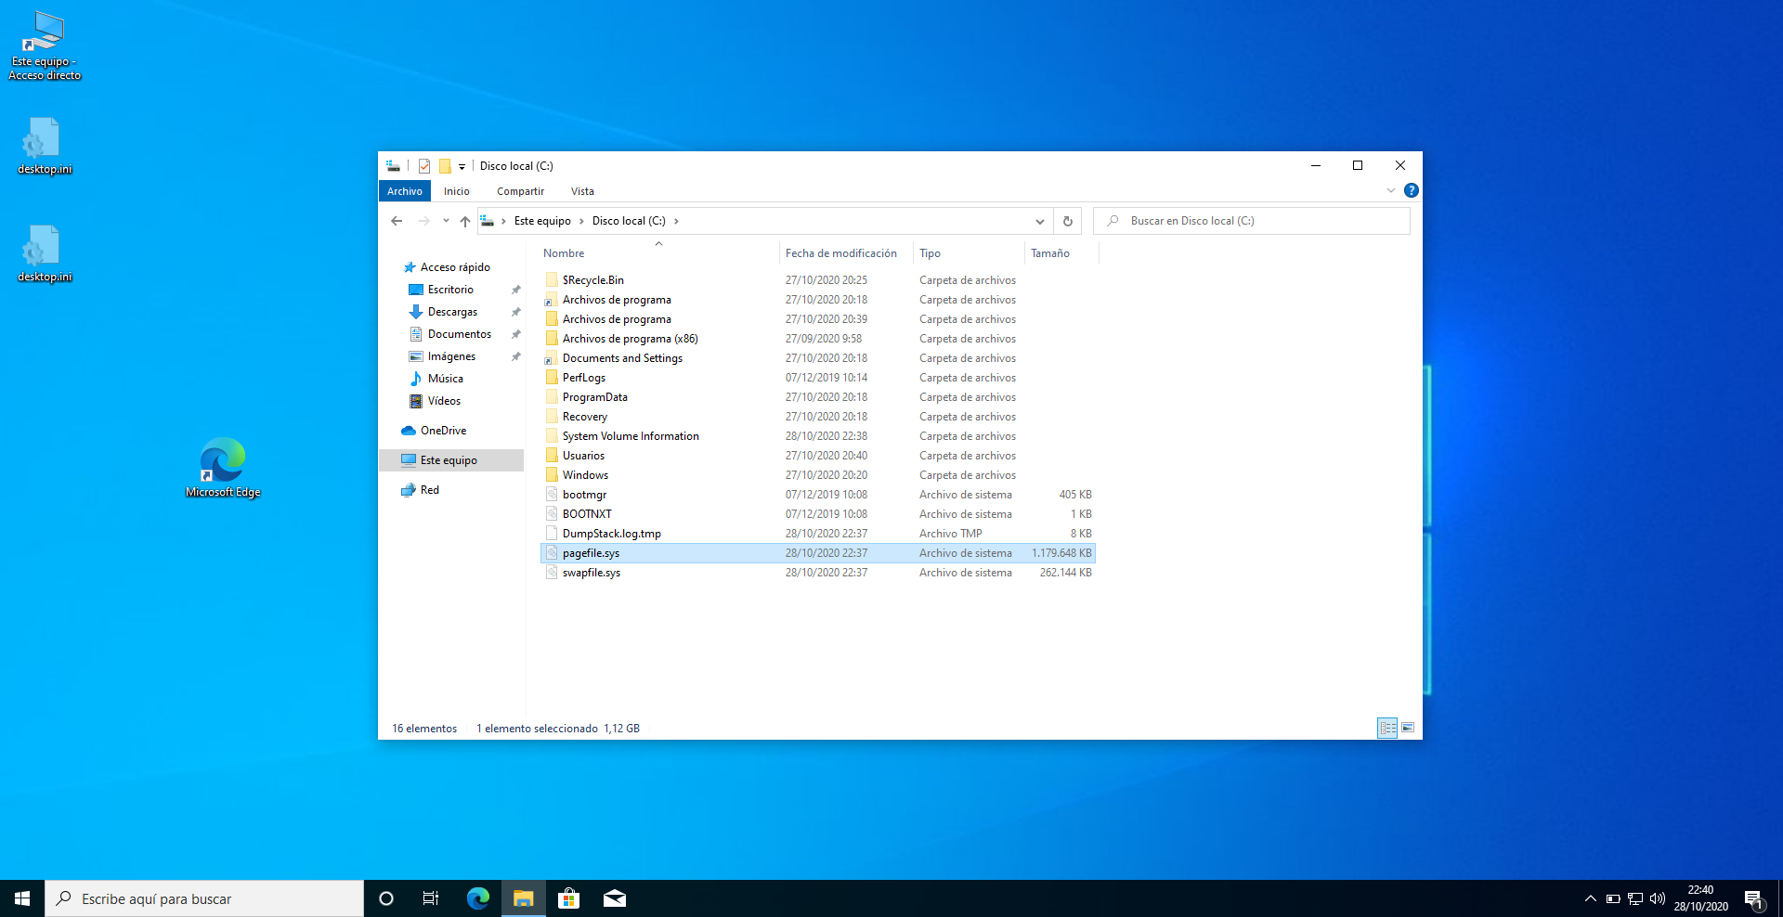

Apartado 2:

1. El equipo tiene 8GB de memoria RAM
2. Esta utilizando 7,6GB
3. El equipo tiene 8GB de memoria swap
4. Esta consumiendo 4GB de memoria swap
5. Al disponer de 8GB de RAM y 8GB de swap, podemos decir que la cantidad de memoria swap configurada es correcta.

Actividad 4

1. Instalamos VirtualBox y Extension Pack

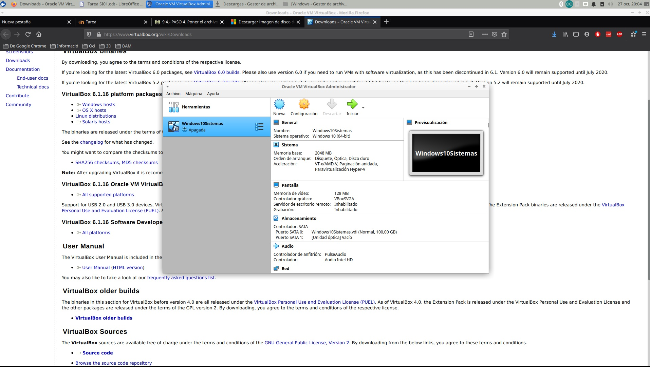

2. Instalar Windows 10 con la configuración definida.

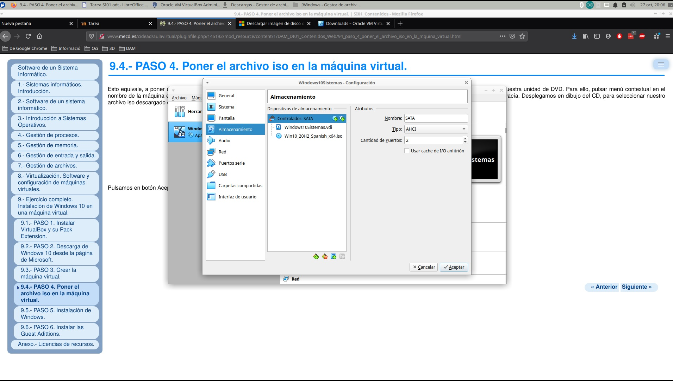

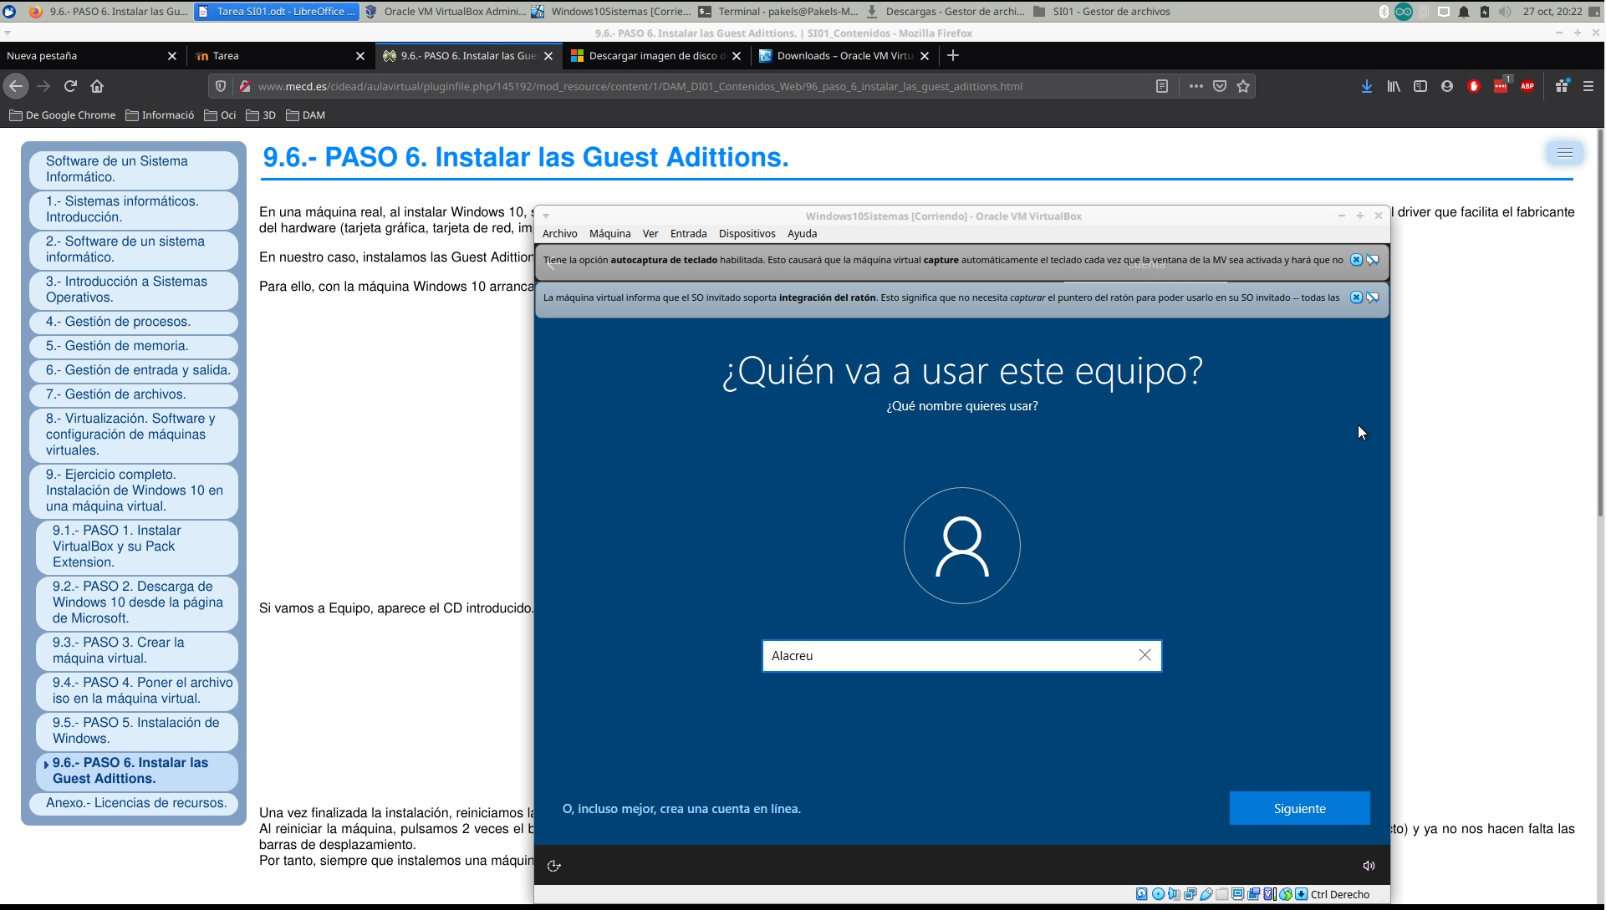

3. Instalar Guest Aditions
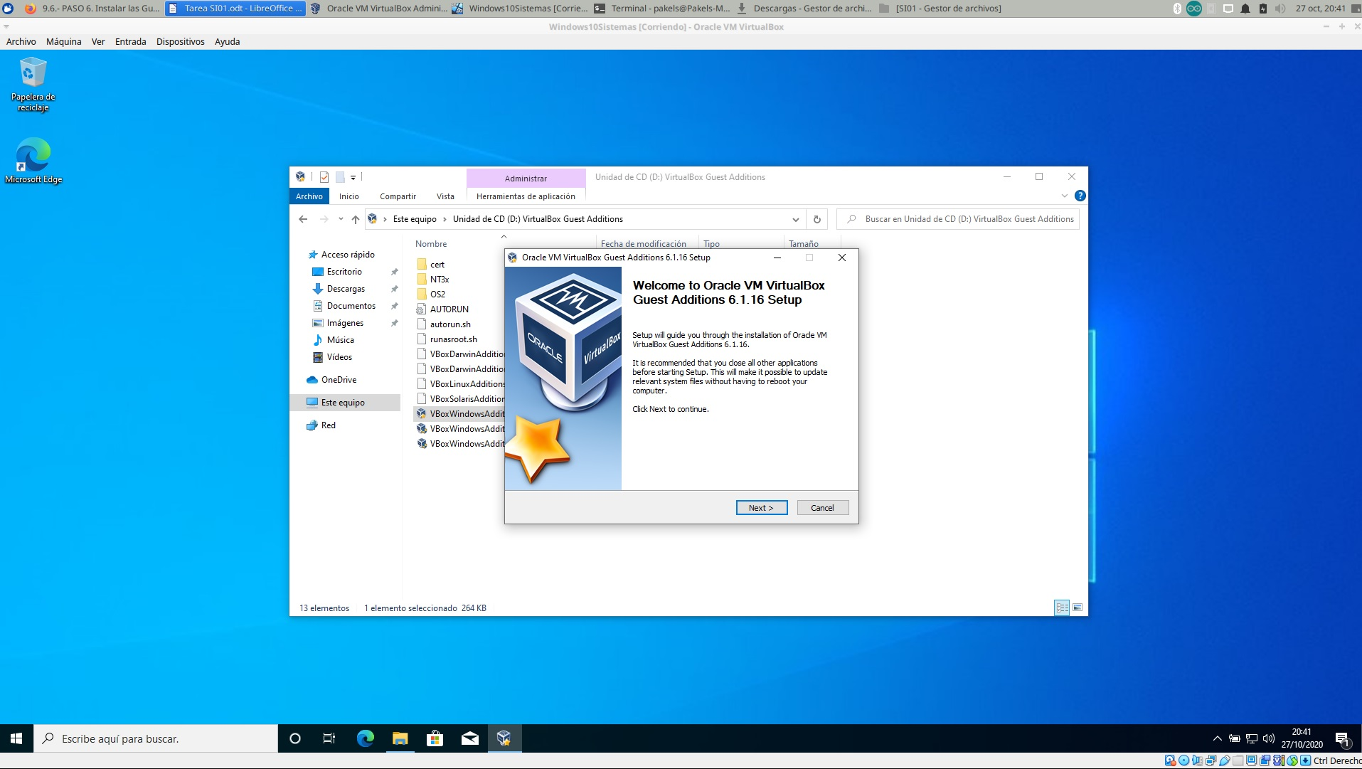

4. Configurar una carpeta compartida

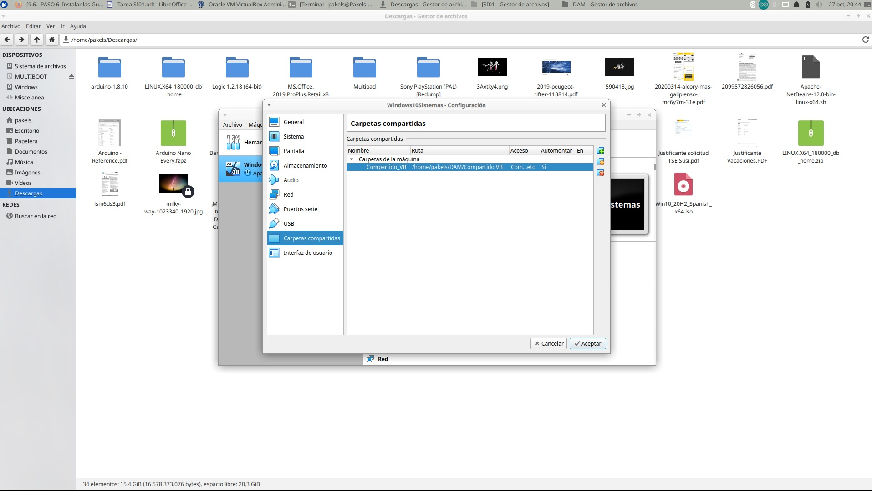

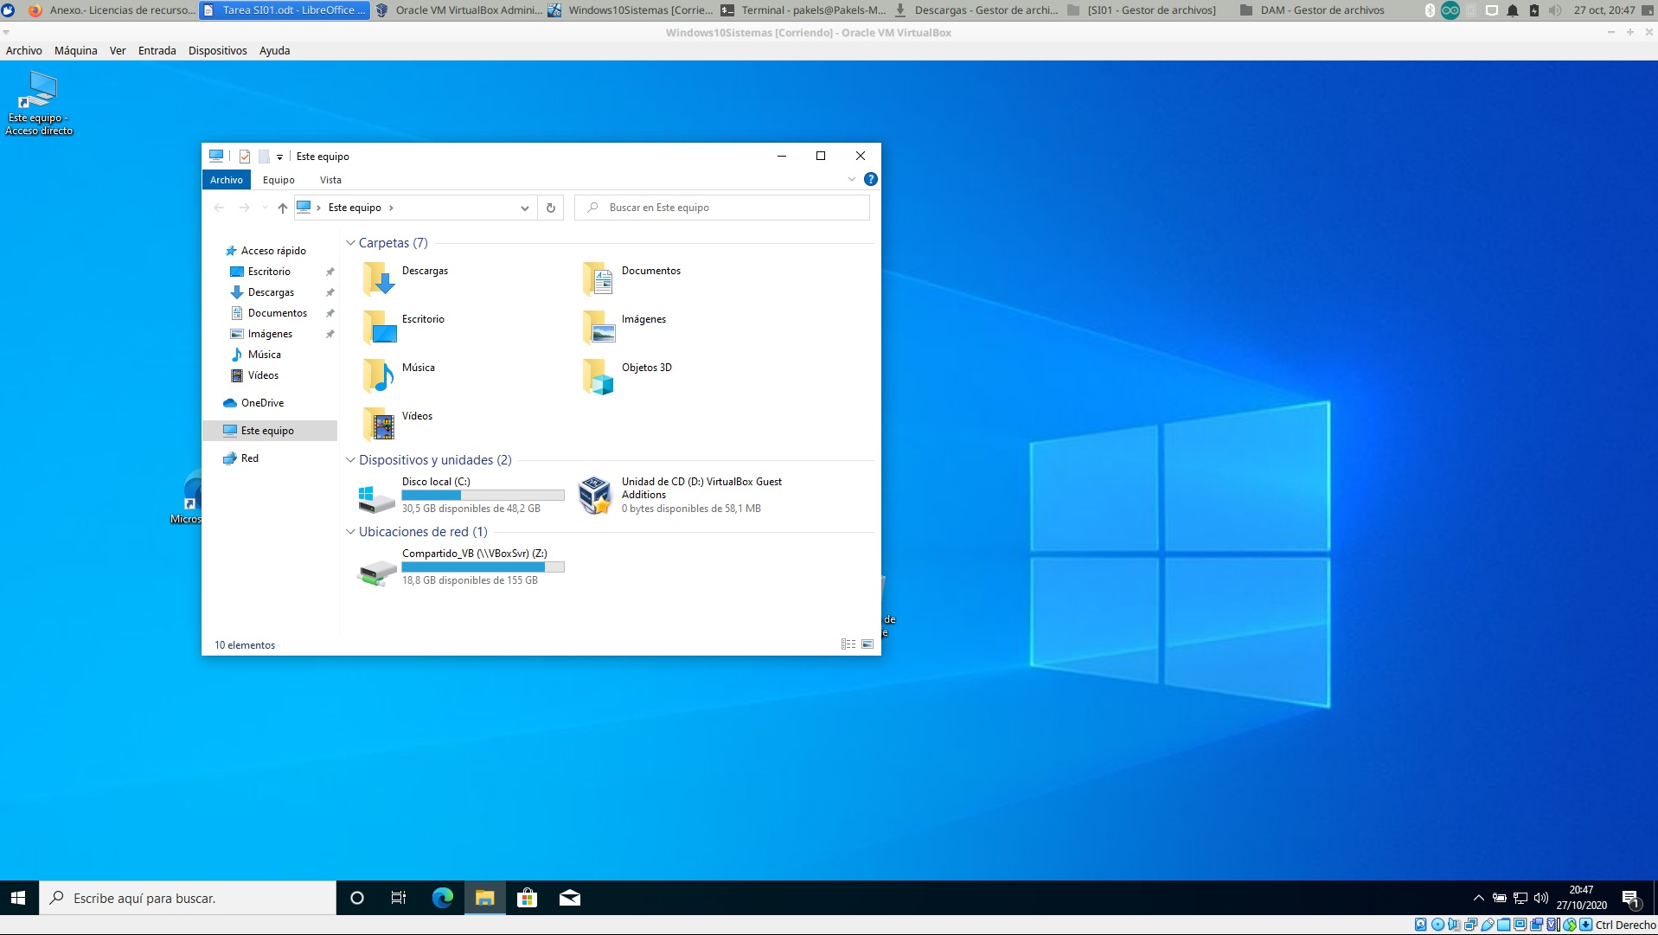

Actividad 5

1. El archivo .vdi ocupa 12,1GB.

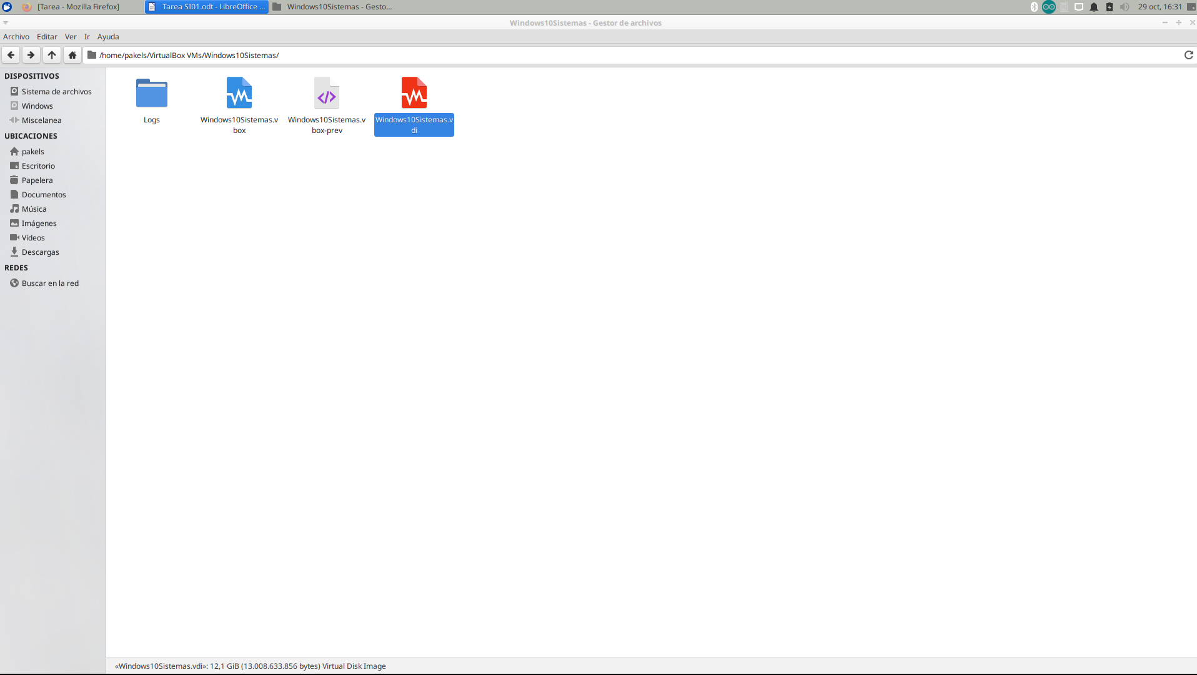

2. Clonamos la maquina en Virtual Box.

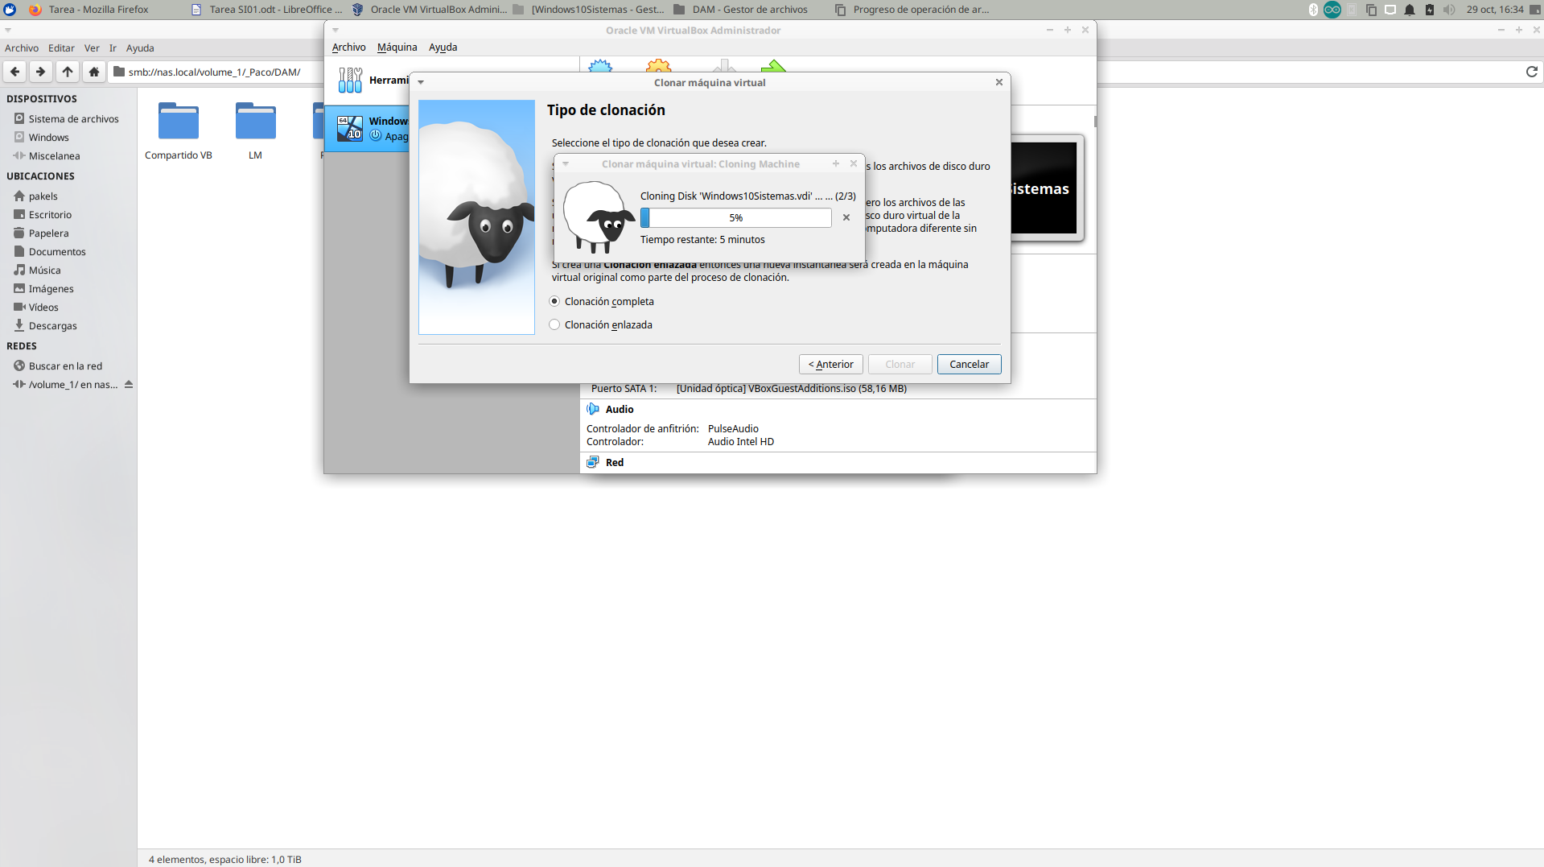
3. Creamos la instantanea.


